Вид изделия |  | Планка заборная для профнастила
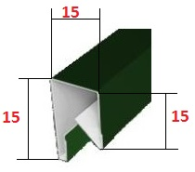 |  | Наименование планки | Цинк | Окрашенная по каталогу RAL
 |  |  | Цена за  1-ну штуку  L-2000мм | Цена за  1-ну шт  L-2000мм
 |  | Пзс-8 | 70 руб | 100 руб
 |  | Пзс-10 | 75 руб | 105 руб
 |  | Пзс-21 | 80 руб | 110 руб
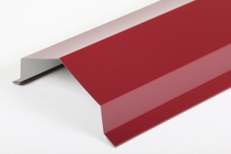  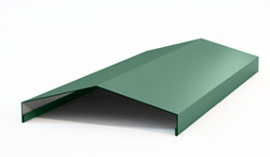  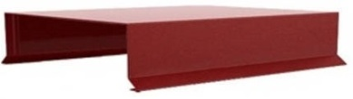 |  | Планка заборная

Цена

Стоимость изделия рассчитывается по размерам заказчика
Тип 1  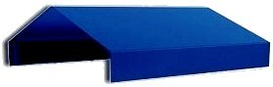 | Парапет простой  Применяется: заборы  Преимущества: низкая цена, простые линии, функциональность.
Тип 2  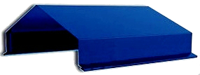 | Парапет простой с капельником  Применяется: заборы из кирпича, заборы из шлакоблоков.  Преимущества: дополнительный водоотводящий капельник.
Тип 3  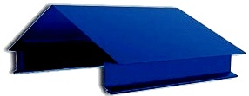 | Парапет фигурный с капельником  Применяется: заборы из кирпича, заборы из шлакоблоков.  Преимущества: эстетичный вид, дополнительный водоотводящий капельник.
Тип 4  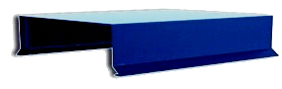 | Парапет плоский с капельником  Применяется: заборы из кирпича, заборы крыш.  Преимущества: низкая цена, функциональность.
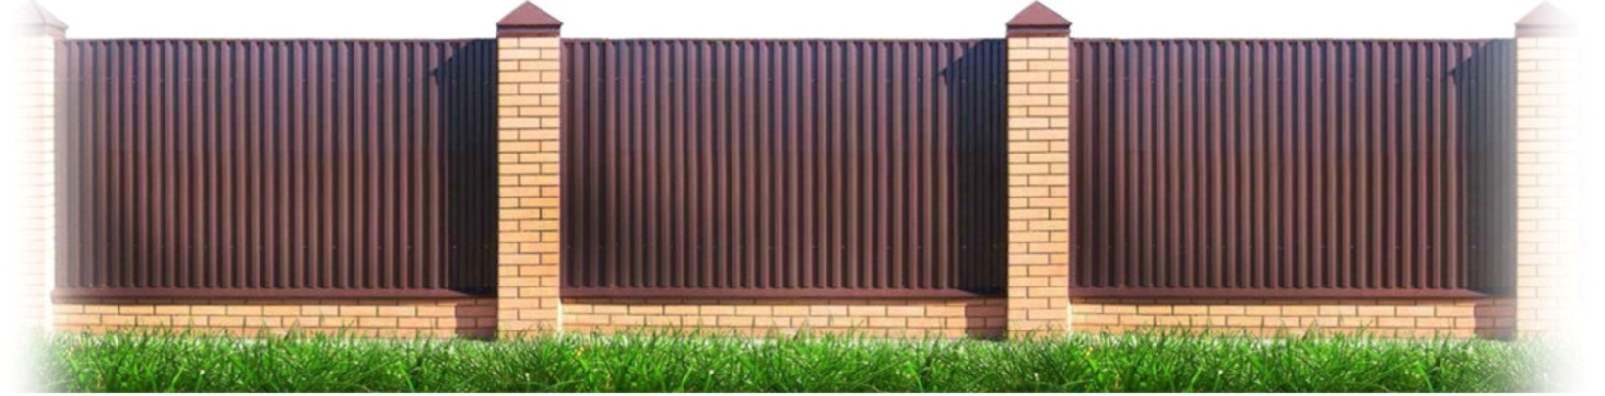

Парапет простой Тип 1
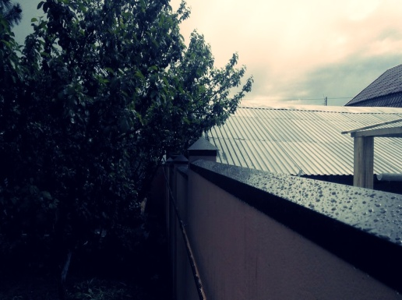 | 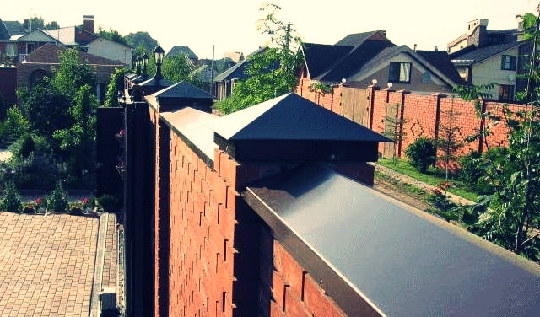 | 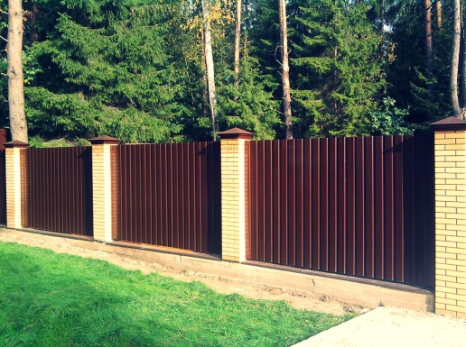

Парапет простой с капельником Тип 2
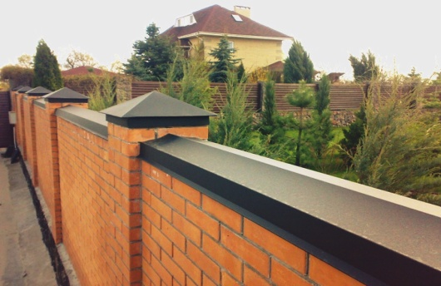 | 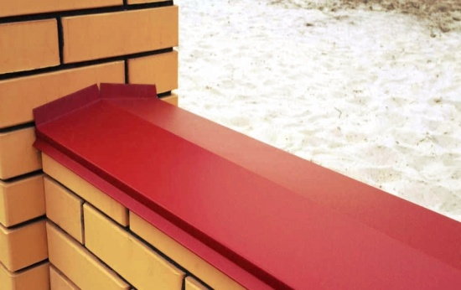 | 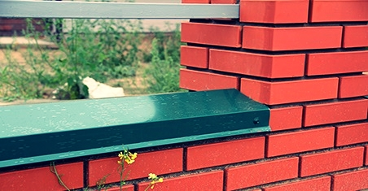

Парапет фигурный с капельником Тип 3
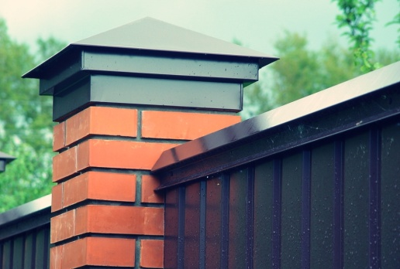 | 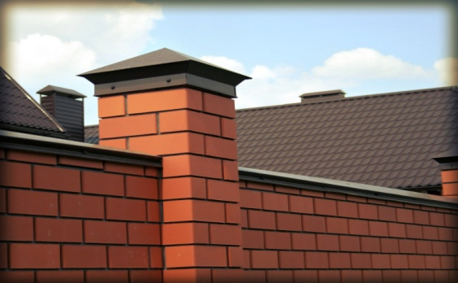 | 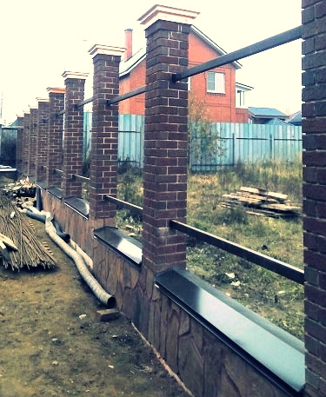

Парапет плоский с капельником Тип 4
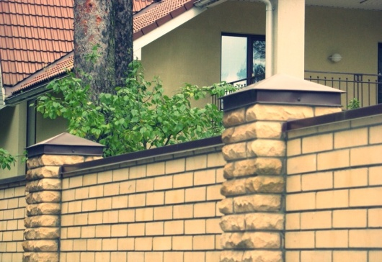 | 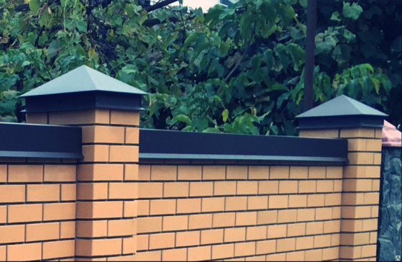 | 